ТЕХНИЧЕСКОЕ ЗАДАНИЕ
на оказание услуг по изготовлению и поставке сувенирной полиграфической продукции (блокноты, грамоты) для нужд ИГЭУ
ОКПД2: 18.12.19.190 - Услуги печатные прочие, не включенные в другие группировки

1. Наименование объекта закупки: Оказание услуг по изготовлению и поставке сувенирной полиграфической продукции (блокноты, грамоты) для нужд ИГЭУ
2. Цель оказания услуги: Сувенирная продукция для профориентационной деятельности, проведения спортивных мероприятий.
3. Место поставки готовой сувенирной продукции (Товара): г. Иваново, ул. Рабфаковская, 34, склад ИГЭУ, 1 этаж.
4. Срок поставки готовой сувенирной продукции (Товара): с даты заключения Контракта по 30.06.2026 (включительно).
5. Основные условия и требования к изготовлению сувенирной продукции (Товар):
5.1 Исполнитель в течение 2 рабочих дней с даты, следующей за датой заключения контракта, направляет Заказчику на адрес электронной почты (см. табл. 1) сведения об ответственном лице за исполнение обязательств по контракту с указанием ФИО, должности, номера контактного телефона, адреса электронной почты, по которому будет осуществляться обмен электронными документами по контракту.
Таблица 1.
№  п/п | Наименование товара | ФИО ответственного | e-mail
1 | Блокнот-комикс тип 1, блокнот-комикс тип 2 | Панкрушина Виктория Алексеевна | pankrushina.va@ispu.ru
2 | Блокнот | Котлова Татьяна Борисовна | ktb@ispu.ru
3 | Спортивная грамота, материал картон 200грамм, печать полноцветная, формат А4 | Белов Михаил Сергеевич | 79621620415@ya.ru
5.2. Заказчик в течение 3 рабочих дней с получения информации, указанной в п. 5.1 Технического задания предоставляет Исполнителю информационные материалы, дизайн-макеты логотипов (символики) необходимые для изготовления сувенирной продукции.
Права на дизайн-макеты логотипов (символики) и их использование принадлежат Заказчику. Программа, используемая при разработке макетов - Adobe Illustrator.
5.3. Исполнитель перед запуском печати каждой сувенирной продукции согласовывает с Заказчиком итоговый вариант сувенирной продукции.
5.4. Исполнитель изготавливает сувенирную продукцию в соответствии с образцом, согласованным Заказчиком, и осуществляет доставку в установленные контрактом сроки. Доставка и разгрузка готовой сувенирной продукции, а также подъём на нужный этаж и в помещения Заказчика осуществляется за счет Исполнителя по адресу Заказчика.
5.5. Результатом оказания услуг является изготовленная сувенирная продукция в полном соответствии с условиями контракта и действующими нормативными документами, утвержденными на данный вид услуг, в соответствии с действующим законодательством Российской Федерации.
5.6. Исполнитель считается выполнившим свои обязательства по контракту с даты подписания Заказчиком документа о приемке.
5.7. Готовая сувенирная продукция (товар) и составляющие ее элементы должны быть новыми (не бывшими в употреблении), в ремонте, в том числе, которые не были восстановлены, у которых не была осуществлена замена составных частей, не были восстановлены потребительские свойства).

6. Готовая сувенирная продукция (Товар) должна соответствовать следующим требованиям:
№ п/п | Наименование товара | Макет | Характеристики
№ п/п | Наименование товара | Макет | Наименование характеристики товара, ед. измерения характеристик |  | Значение характеристики товара
1 | Блокнот - комикс тип 1 | 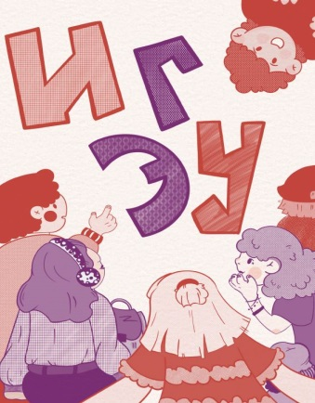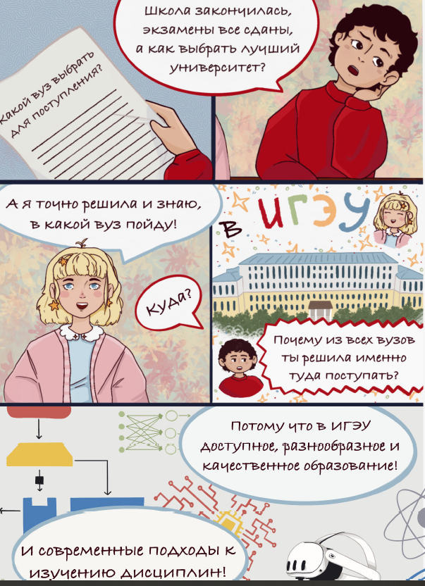 | Формат блокнота |  | А5
1 | Блокнот - комикс тип 1 |  | Тип крепления |  | Пружина
1 | Блокнот - комикс тип 1 |  | Тип печати |  | Цветная
1 | Блокнот - комикс тип 1 |  | Тип печати обложки |  | Цветная
1 | Блокнот - комикс тип 1 |  | Количество цветных листов (не считая обложки) |  | ≥ 5
1 | Блокнот - комикс тип 1 |  | Материал спирали |  | Металл
1 | Блокнот - комикс тип 1 |  | Место крепления пружины |  | По левому краю
1 | Блокнот - комикс тип 1 |  | Вид линовки |  | Без линовки
1 | Блокнот - комикс тип 1 |  | Количество листов, шт. |  | ≥ 30
1 | Блокнот - комикс тип 1 |  | Материал обложки |  | Двухсторонний картон (Мелованная бумага)
1 | Блокнот - комикс тип 1 |  | Плотность материала обложки, гр/м² |  | ≥ 250
1 | Блокнот - комикс тип 1 |  | Материал блока цветного |  | Печать на первых пяти листах цветная двухсторонняя Двухсторонний картон
1 | Блокнот - комикс тип 1 |  | Плотность материала подложки, гр/м2 |  | ≥ 250
1 | Блокнот - комикс тип 1 |  | Материал блока (50 листов) гр/м2 без печати |  | ≥ 80
1 | Блокнот - комикс тип 1 |  | Материал задник |  | Мелованная бумага
1 | Блокнот - комикс тип 1 |  | Материал задник гр/м2 без печати |  | ≥ 250
1 | Блокнот - комикс тип 1 |  | Текст, изображение и цветовая гамма ручки |  | Соответствует макету Заказчика
2 | Блокнот - комикс тип 2 |  | Формат блокнота |  | А5
2 | Блокнот - комикс тип 2 |  | Тип печати обложки |  | Цветная (односторонняя)
2 | Блокнот - комикс тип 2 |  | Тип крепления |  | Пружина
2 | Блокнот - комикс тип 2 |  | Материал спирали |  | Металл
2 | Блокнот - комикс тип 2 |  | Место крепления пружины |  | По верхнему краю
2 | Блокнот - комикс тип 2 |  | Вид линовки |  | Без линовки
2 | Блокнот - комикс тип 2 |  | Количество листов, шт. |  | ≥ 30
2 | Блокнот - комикс тип 2 |  | Материал обложки |  | Двухсторонний картон (Мелованная бумага)
2 | Блокнот - комикс тип 2 |  | Материал блока (30 листов) гр/м2 без печати |  | ≥ 80
2 | Блокнот - комикс тип 2 |  | Плотность материала обложки, гр/м² |  | ≥ 250
2 | Блокнот - комикс тип 2 |  | Материал задник гр/м2 без печати |  | ≥ 250
2 | Блокнот - комикс тип 2 |  | Текст, изображение и цветовая гамма ручки |  | Соответствует макету Заказчика
3 | Блокнот | 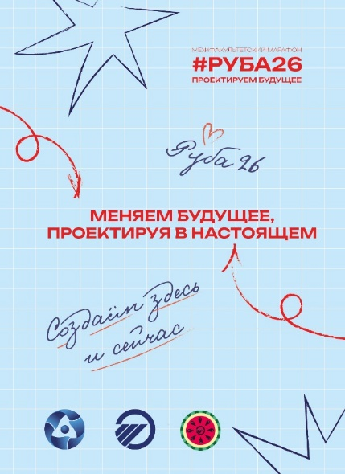 | Формат блокнота |  | А6
3 | Блокнот |  | Тип печати обложки |  | Цветная (односторонняя)
3 | Блокнот |  | Тип крепления |  | Спираль
3 | Блокнот |  | Материал спирали |  | Металл
3 | Блокнот |  | Место крепления пружины |  | По левому краю
3 | Блокнот |  | Вид линовки |  | Без линовки
3 | Блокнот |  | Количество листов, шт. |  | ≥ 20
3 | Блокнот |  | Материал обложки |  | Двухсторонний картон
3 | Блокнот |  | Плотность материала обложки, гр/м² |  | ≥ 350
3 | Блокнот |  | Цвет листов |  | Белый
3 | Блокнот |  | Плотность бумаги, гр/м2 |  | ≥60
3 | Блокнот |  | Материал задник, гр/м2 без печати |  | ≥ 350
3 | Блокнот |  | Тип печати |  | Цветной
3 | Блокнот |  | Текст, изображение и цветовая гамма ручки |  | Соответствует макету Заказчика
4 | Спортивная грамота, материал картон 200грамм, печать полноцветная, формат А4 | 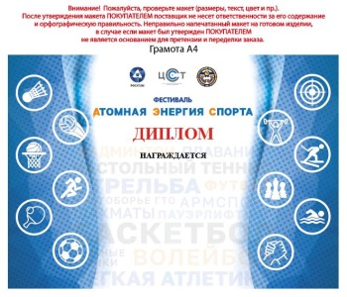 | Описание расположения логотипов в рамках проектного решения при печати | Печать логотипа на лицевой части в соответствии с дизайн-макетом Заказчика
4 |  |  | Формат | А4
4 |  |  | Ширина бумаги, мм | 210
4 |  |  | Высота бумаги, мм | 297
4 |  |  | Материал | Мелованный матовый картон
4 |  |  | Плотность бумаги, г/м2 | ≥180
4 |  |  | Печать | Односторонняя 4+0
4 |  |  | Текст, изображение и цветовая гамма бутылки | Соответствует макету Заказчика
Гарантийный срок: не менее 6 (шести) месяцев с даты подписания Заказчиком документа о приемке.

Приложение к Техническому заданию
№  п/п | Наименование товара | Единица измерения | Количество
1 | Блокнот-комикс тип 1 | шт. | 100
2 | Блокнот-комикс тип 2 | шт. | 100
3 | Блокнот | шт. | 150
4 | Спортивная грамота, материал картон 200грамм, печать полноцветная, формат А4 | шт. | 130

